ГУАП
КАФЕДРА № 42
ОТЧЕТ
ЗАЩИЩЕН С ОЦЕНКОЙ
ПРЕПОДАВАТЕЛЬ
ассистент |  |  |  |  | Ю. В. Ветрова
должность, уч. степень, звание |  |  | подпись, дата |  | инициалы, фамилия

ОТЧЕТ О ЛАБОРАТОРНОЙ РАБОТЕ

БЕСШОВНЫЙ УЗОР В СТИЛЕ «ХОХЛОМА»

по курсу:

ПРАКТИКУМ ДИЗАЙНА
РАБОТУ ВЫПОЛНИЛ
СТУДЕНТ гр. № | 4326 |  |  |  | Г. С. Томчук
 |  |  | подпись, дата |  | инициалы, фамилия

Санкт-Петербург 2026
- Цель работы
Цель работы: научиться создавать бесшовный орнамент в стиле русская хохлома в векторной программе Adobe Illustrator.
- Ход выполнения
На рисунках 1–18 представлены скриншоты ключевых этапов выполнения работы.
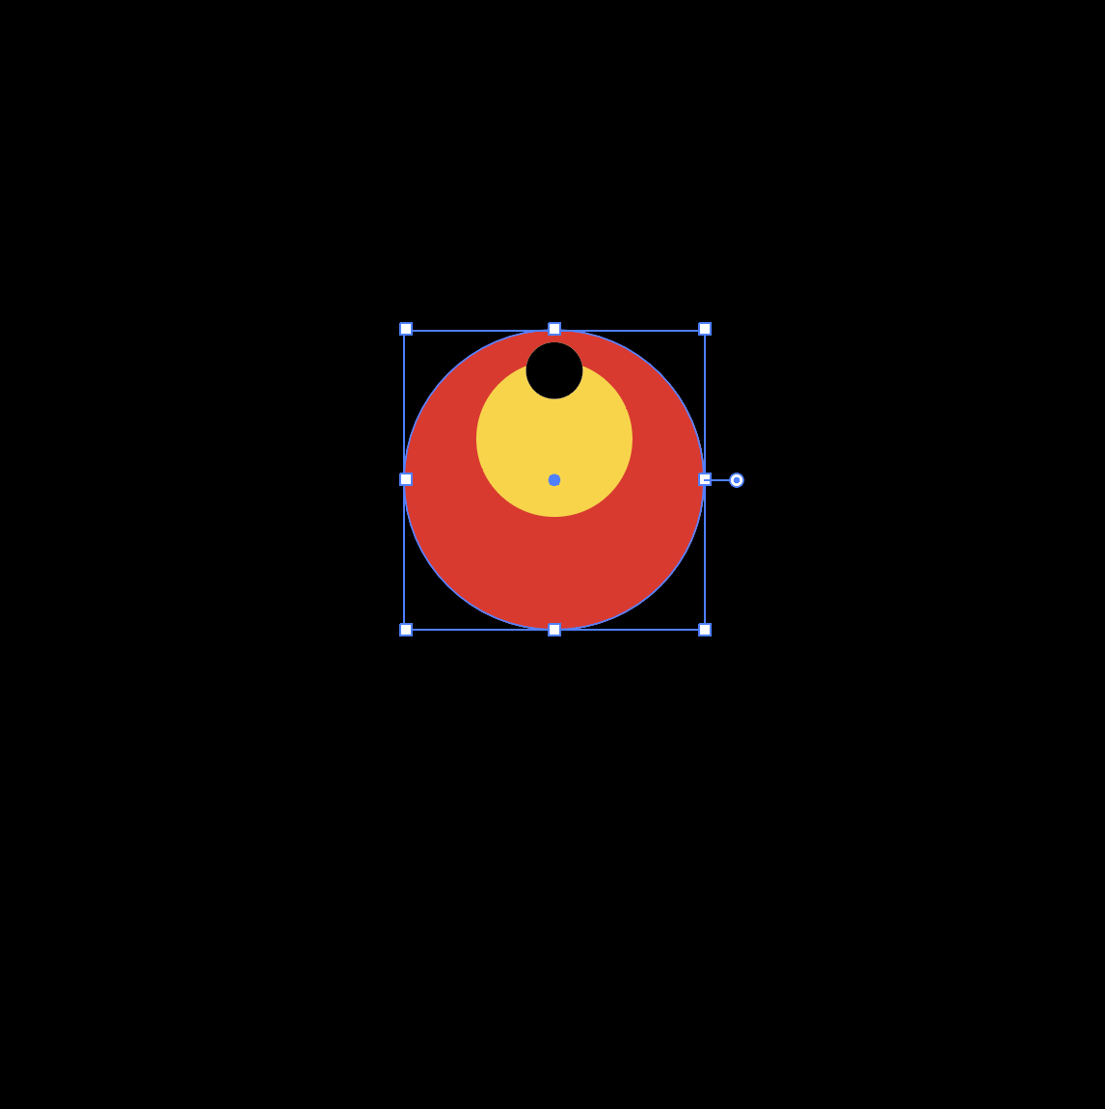
Рисунок 1 — Заготовка фигуры первого элемента узора
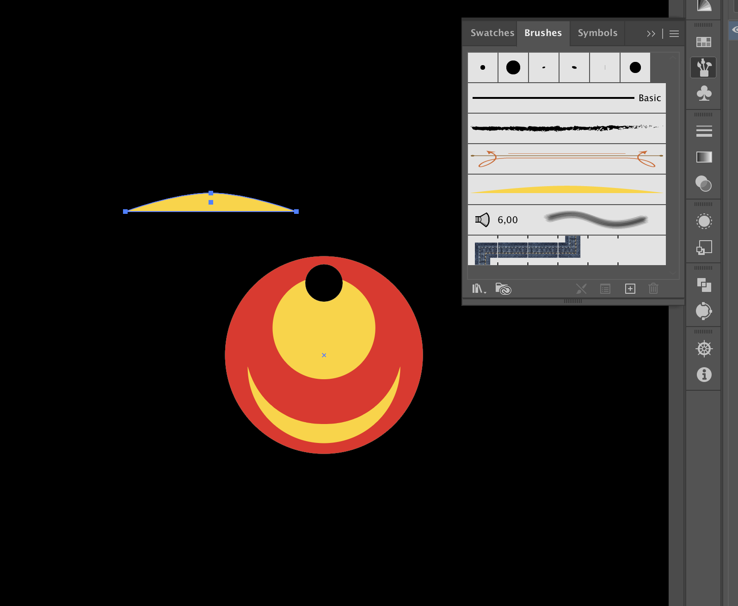
Рисунок 2 — Создание и применение Art Brush 1
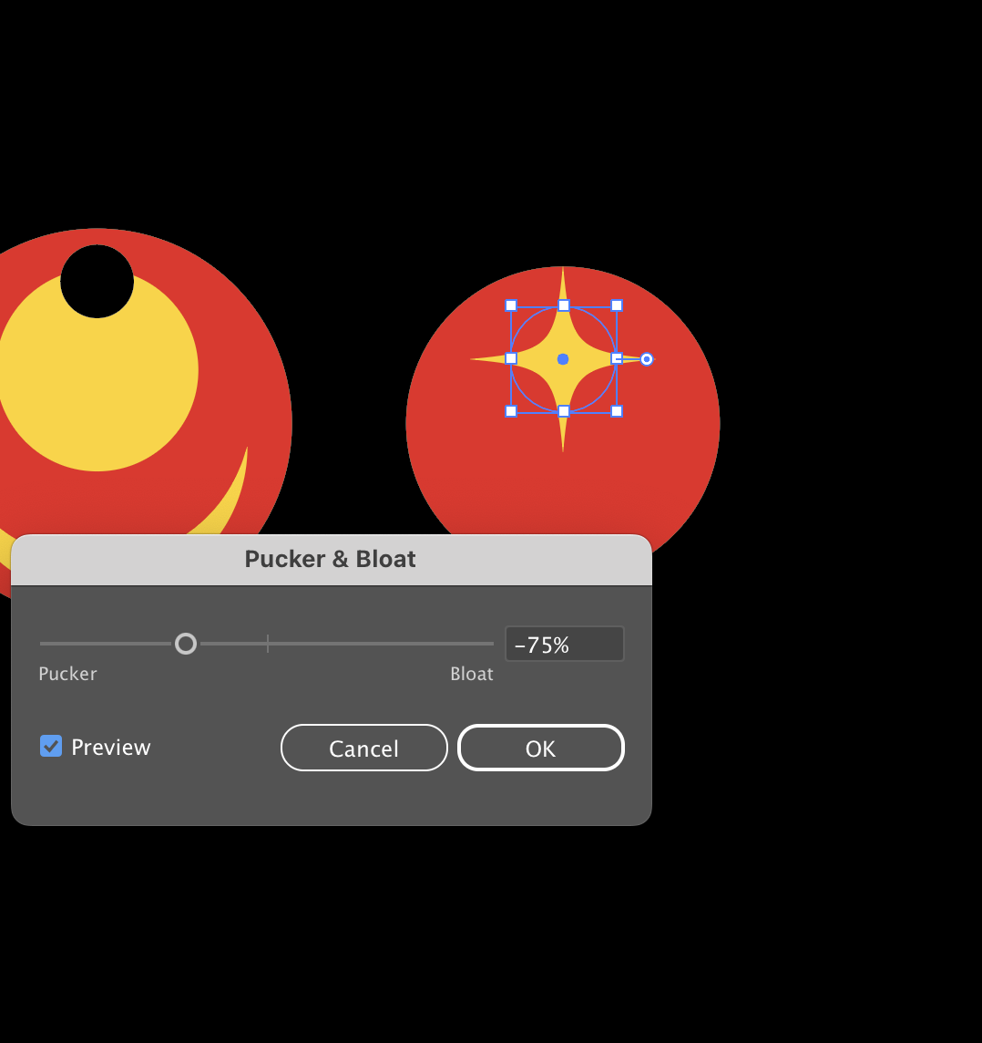
Рисунок 3 — Применение эффекта Pucker & Bloat
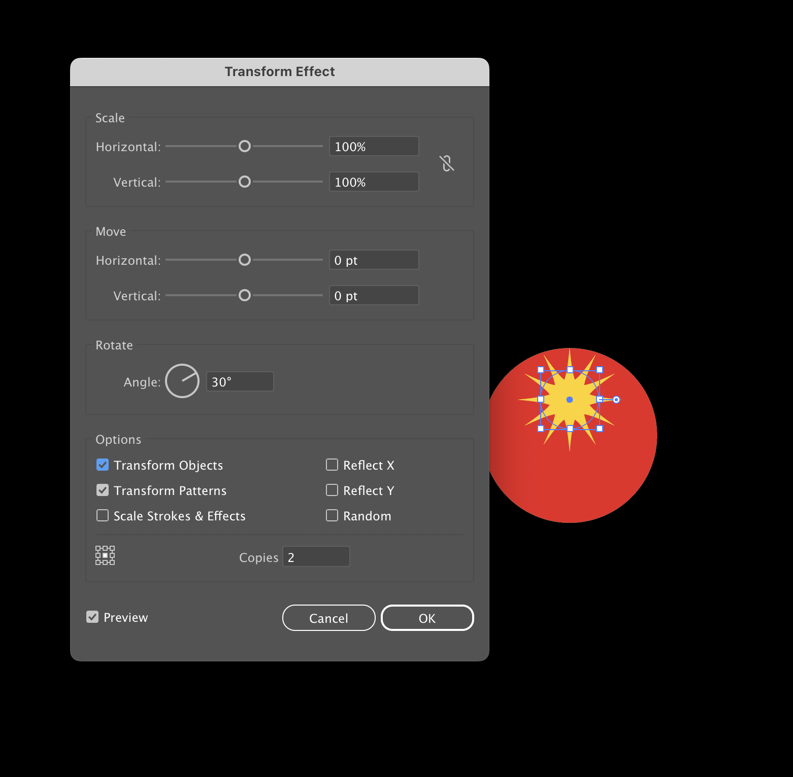
Рисунок 4 — Применение эффекта Transform с дублированием
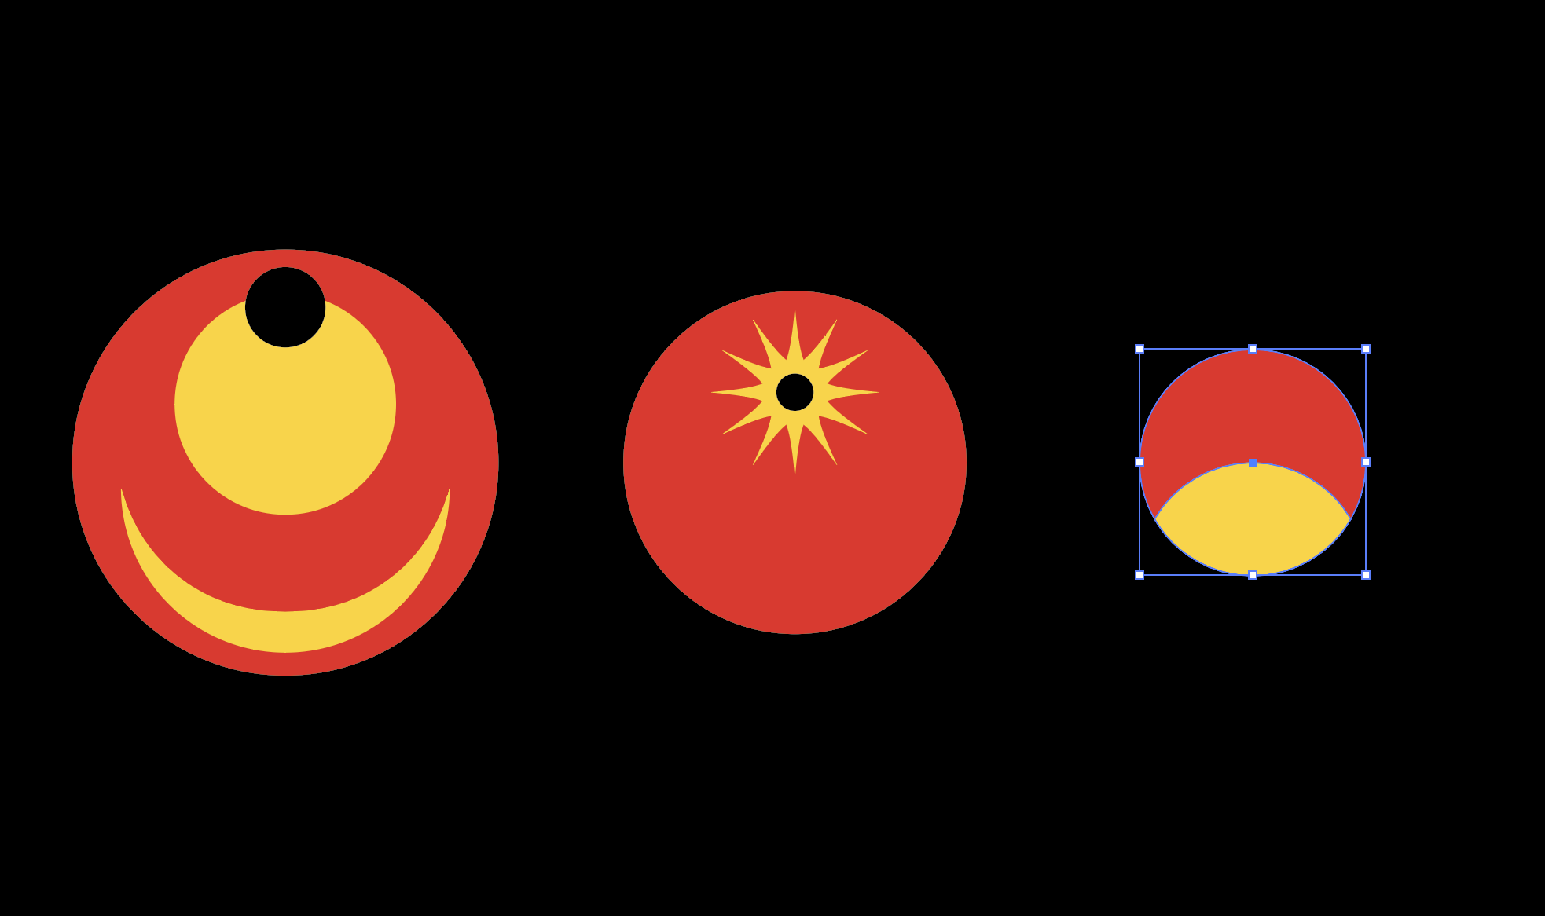
Рисунок 5 — Первые три элемента узора
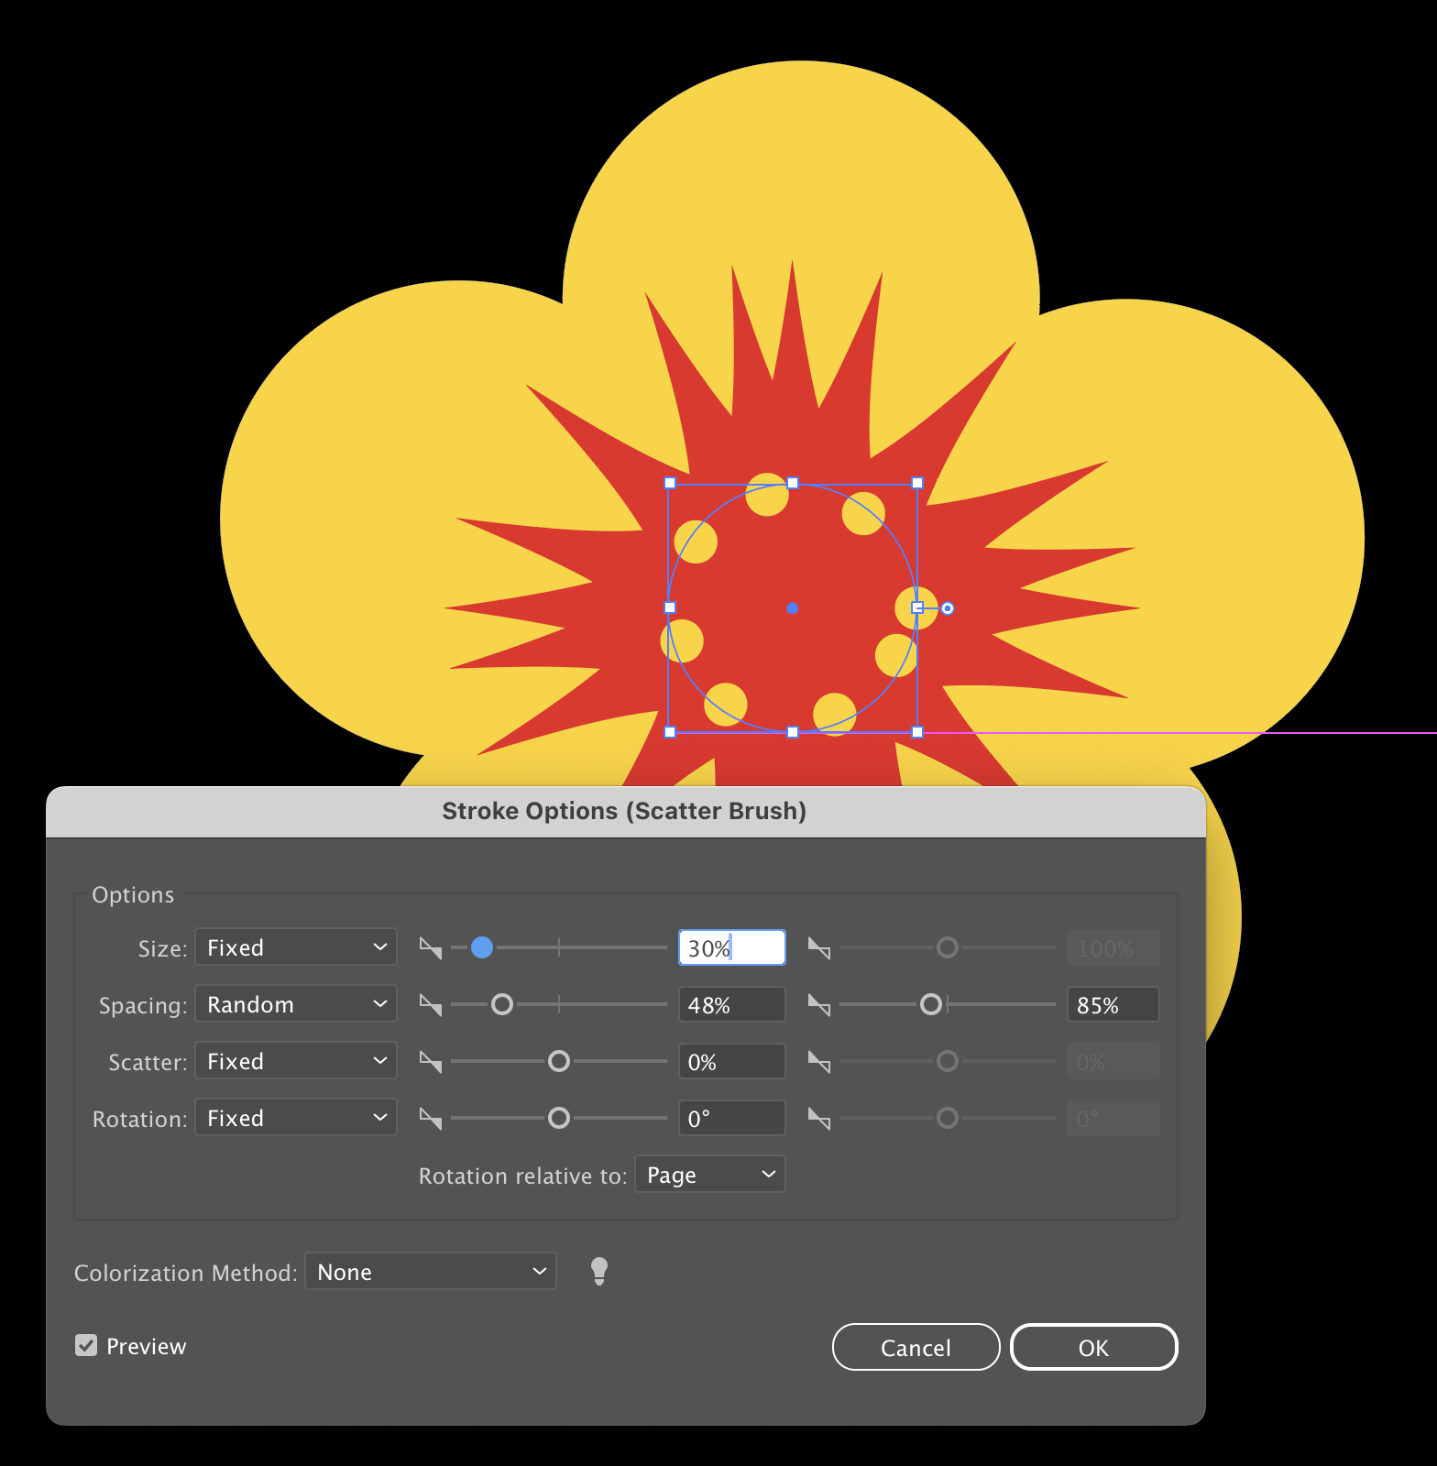
Рисунок 6 — Параметры и применение Scatter Brush
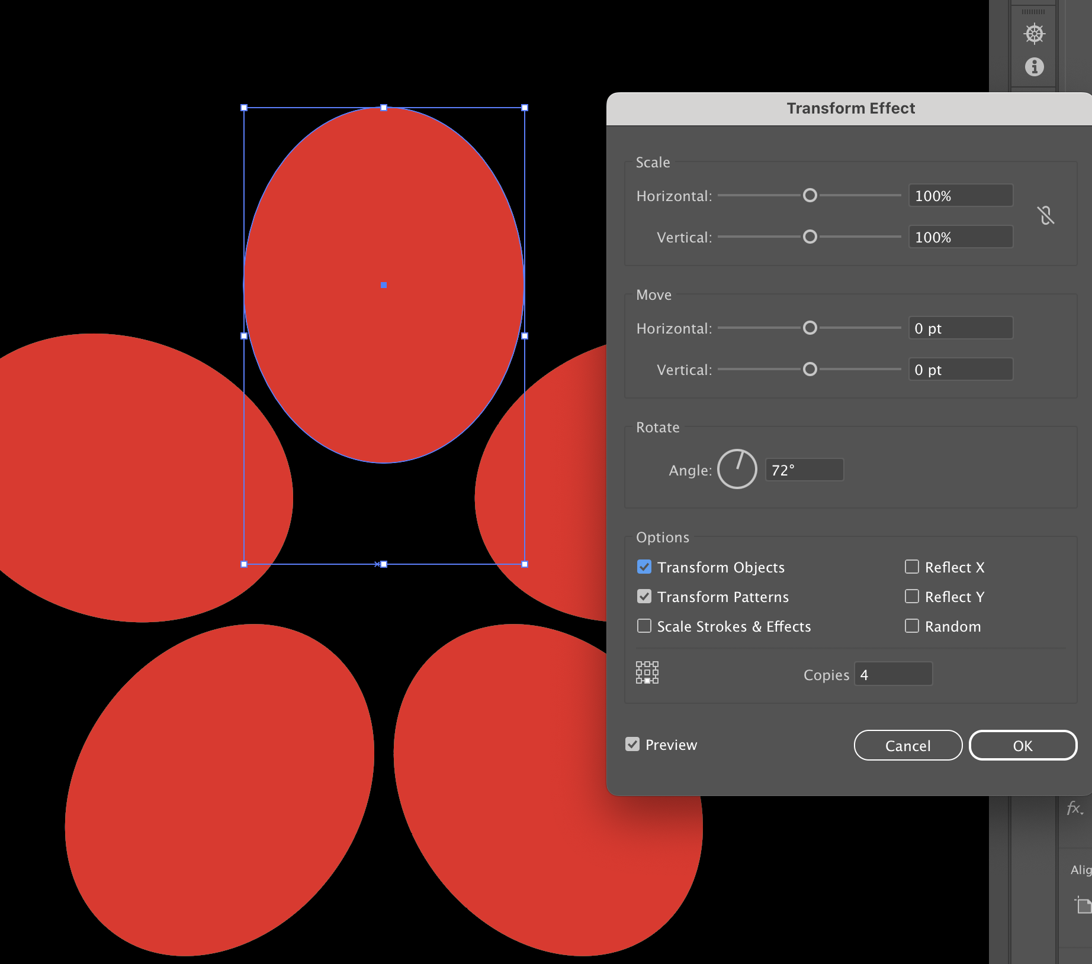
Рисунок 7 — Использование Transform для радиального дублирования
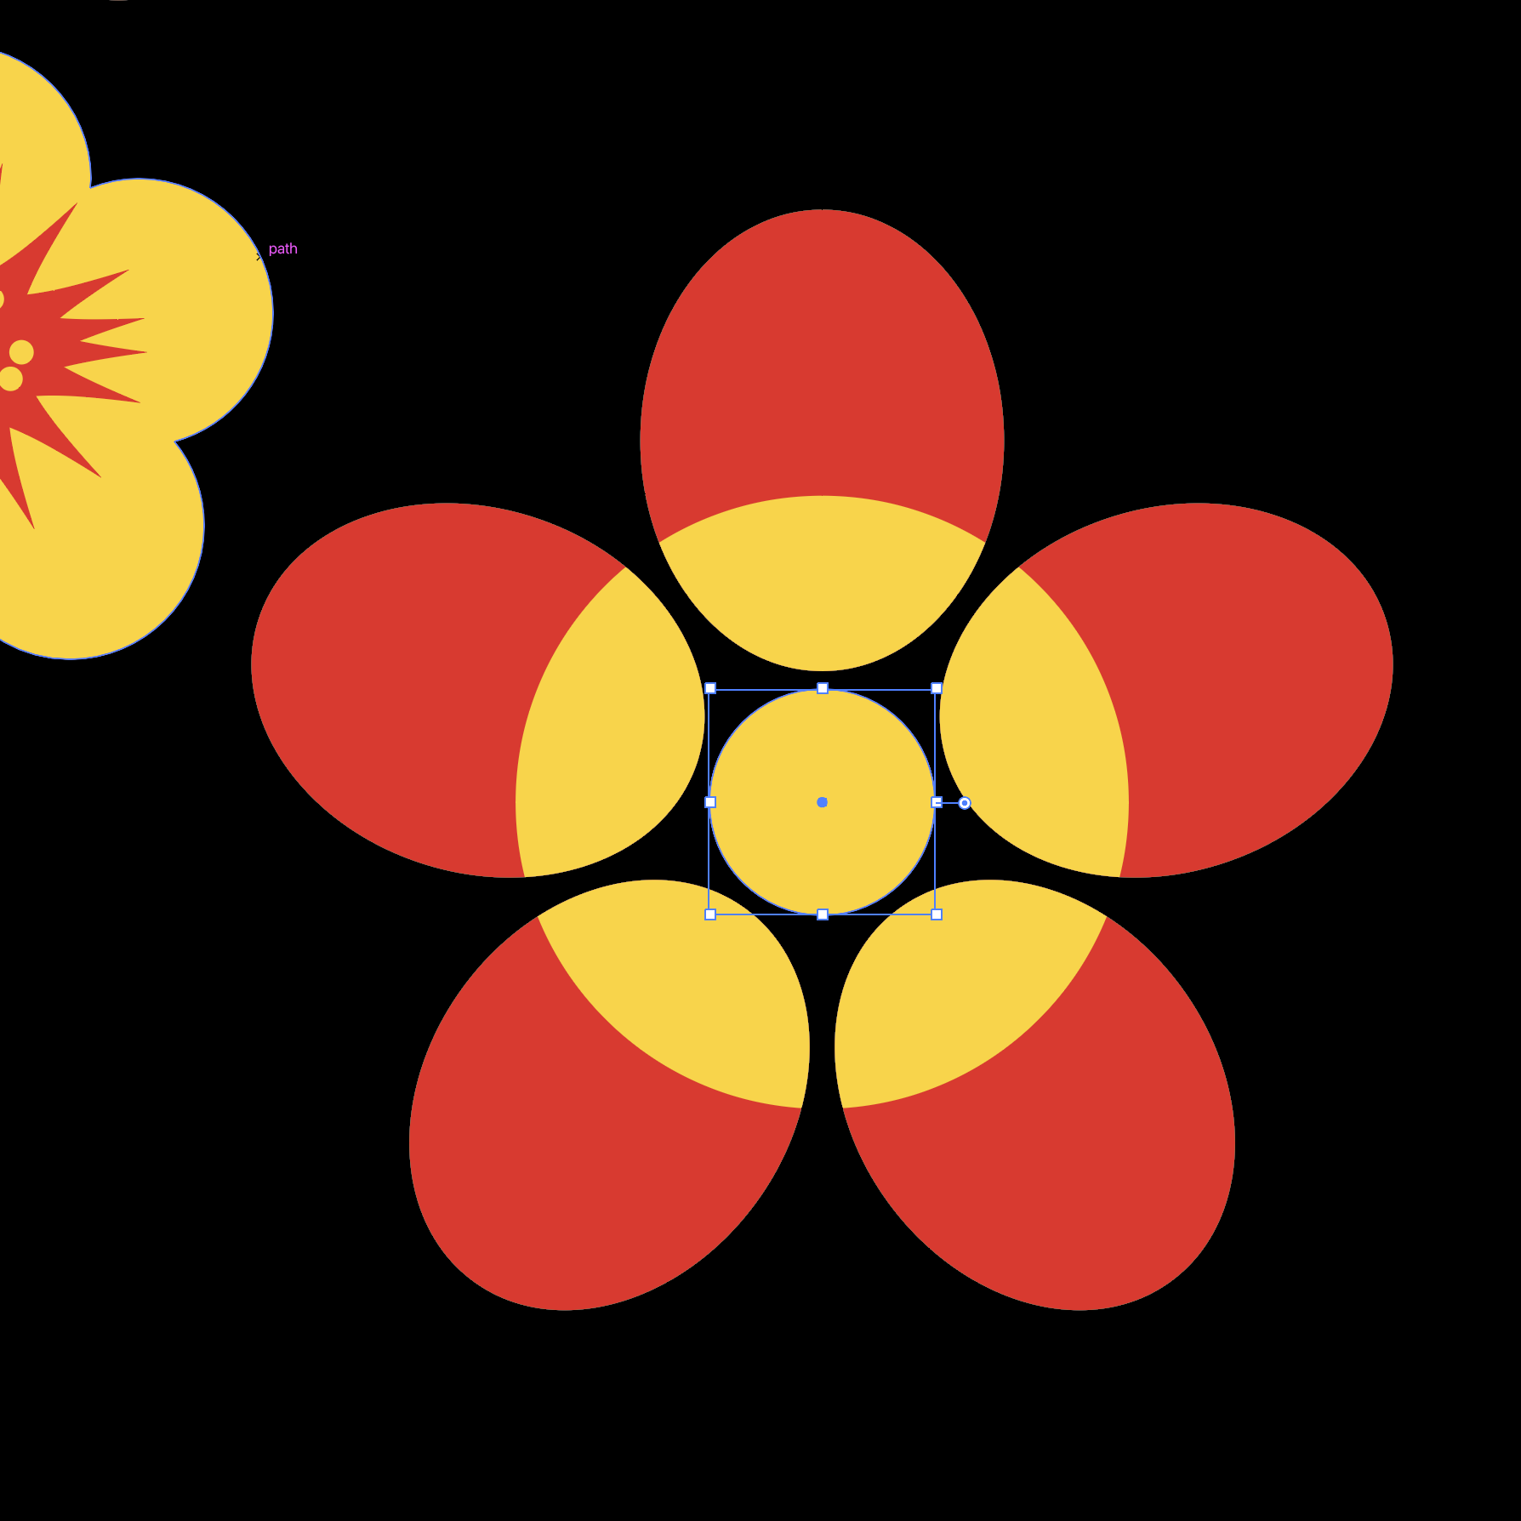
Рисунок 8 — Результат использования Shape Builder
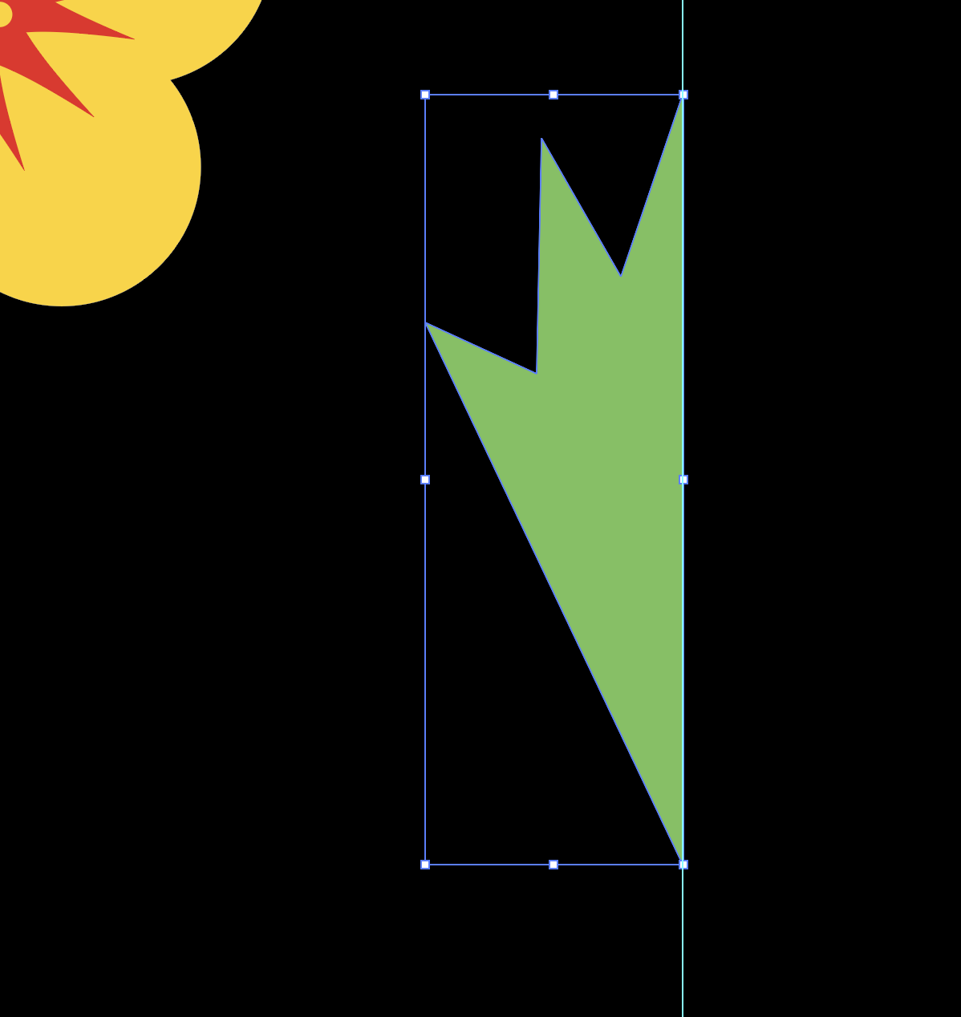
Рисунок 9 — Заготовка первой фигуры листка
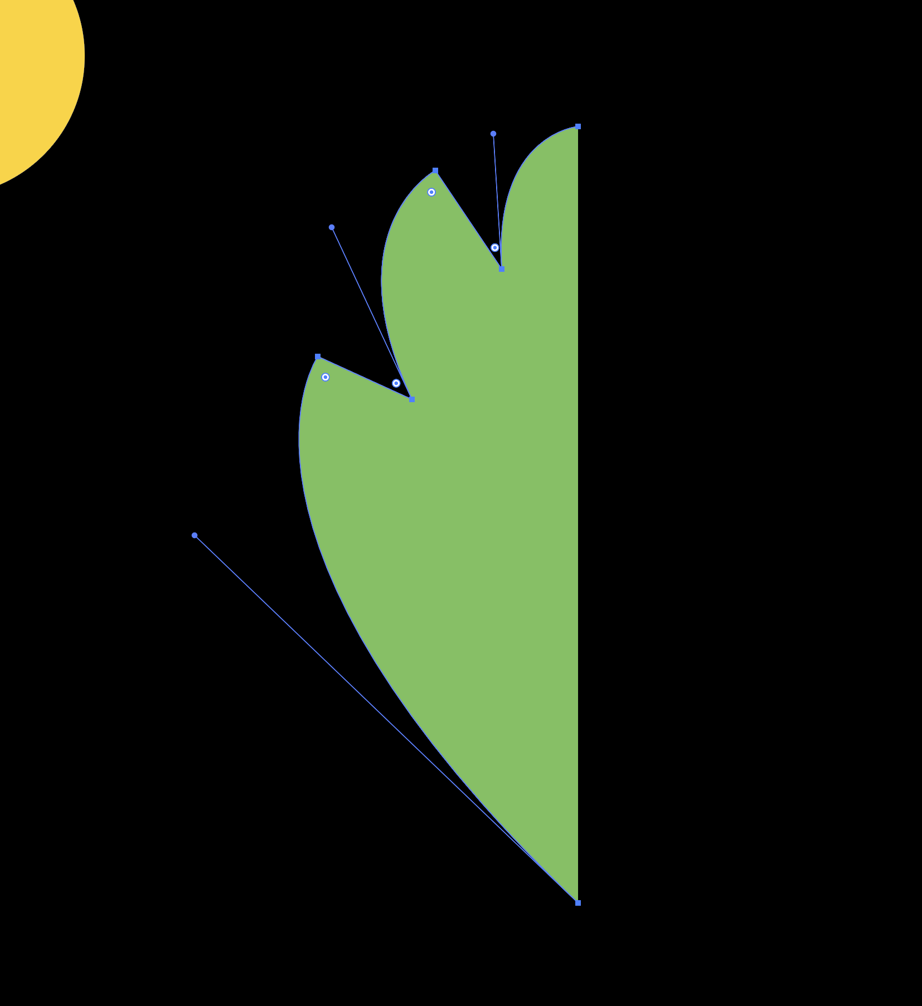
Рисунок 10 — Закругление опорных точек
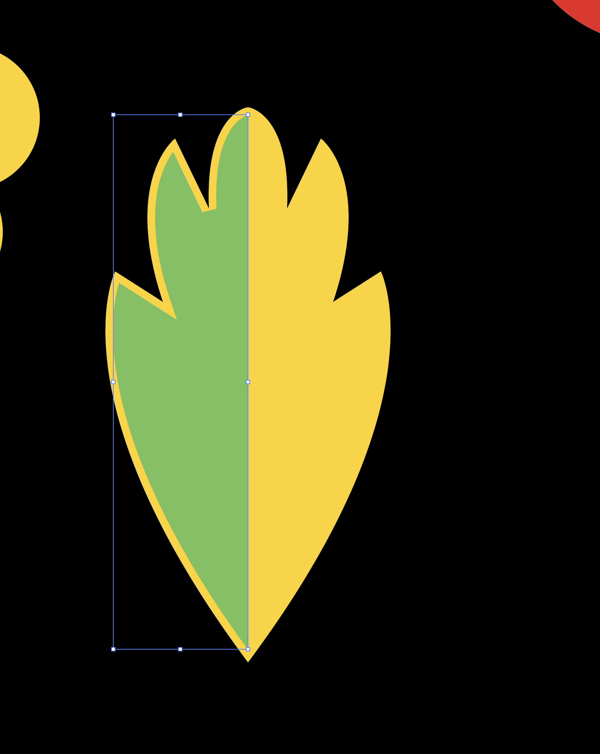
Рисунок 11 — Результат применения Offset Path и Scissors
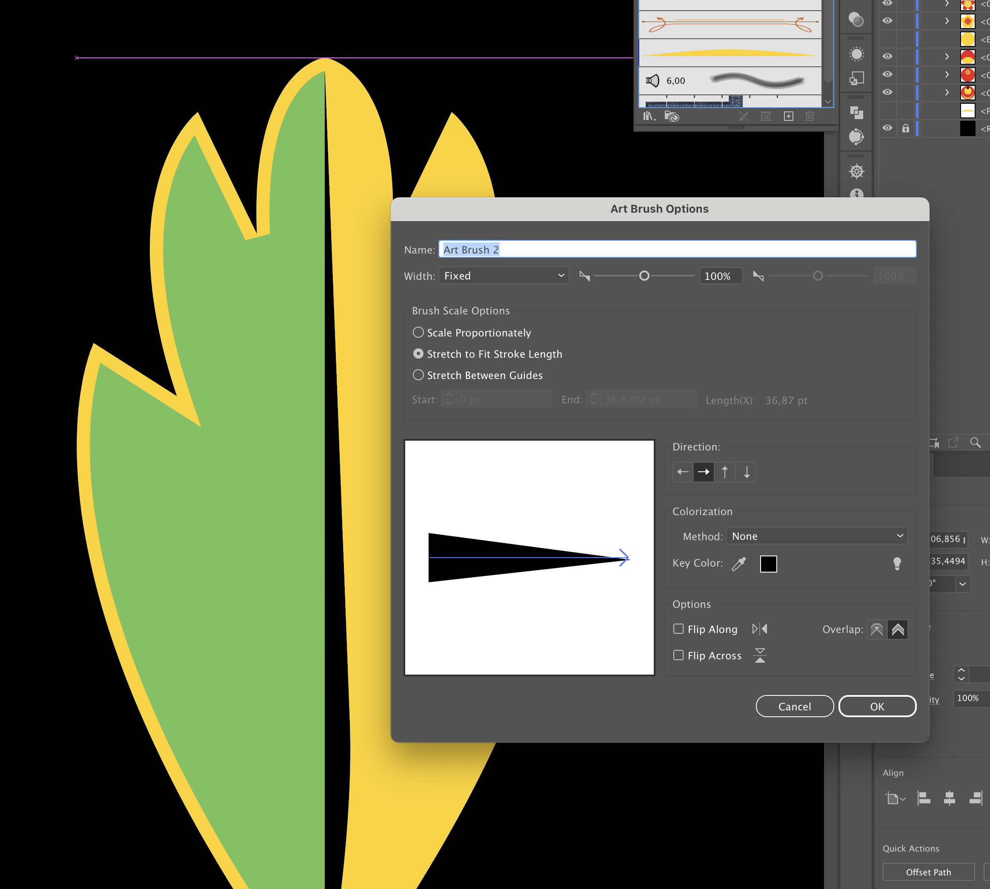
Рисунок 12 — Создание Art Brush 2 для рисования прожилок листа
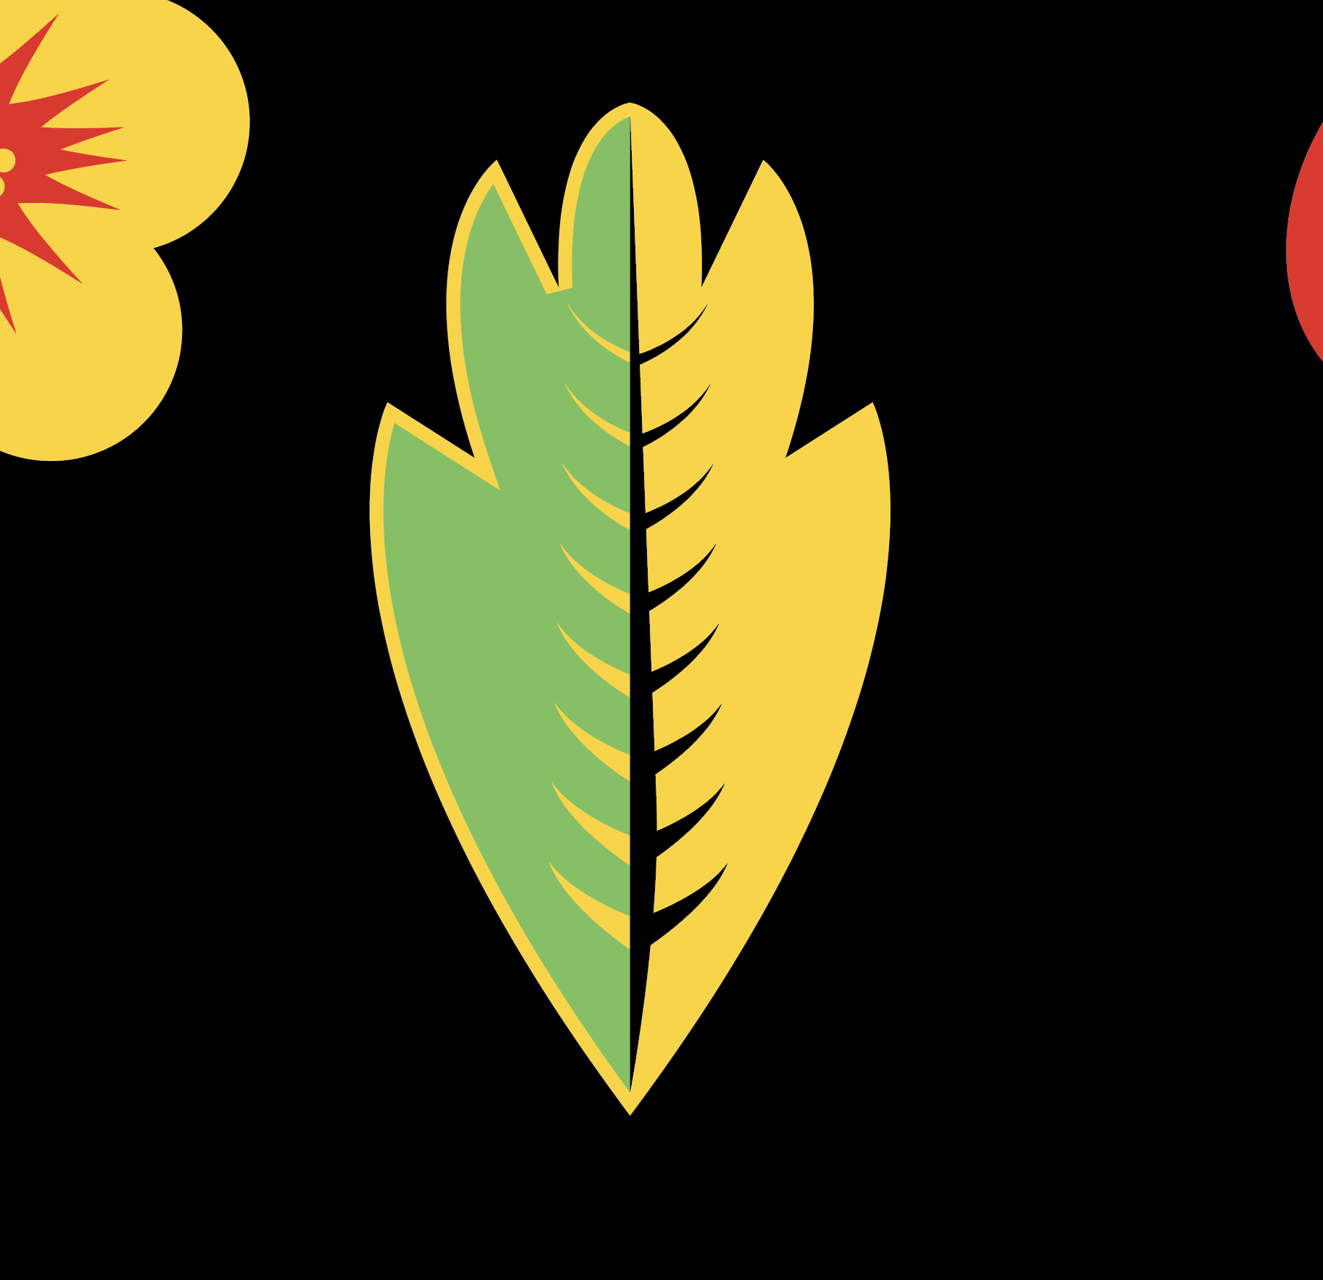
Рисунок 13 — Первая фигура листка
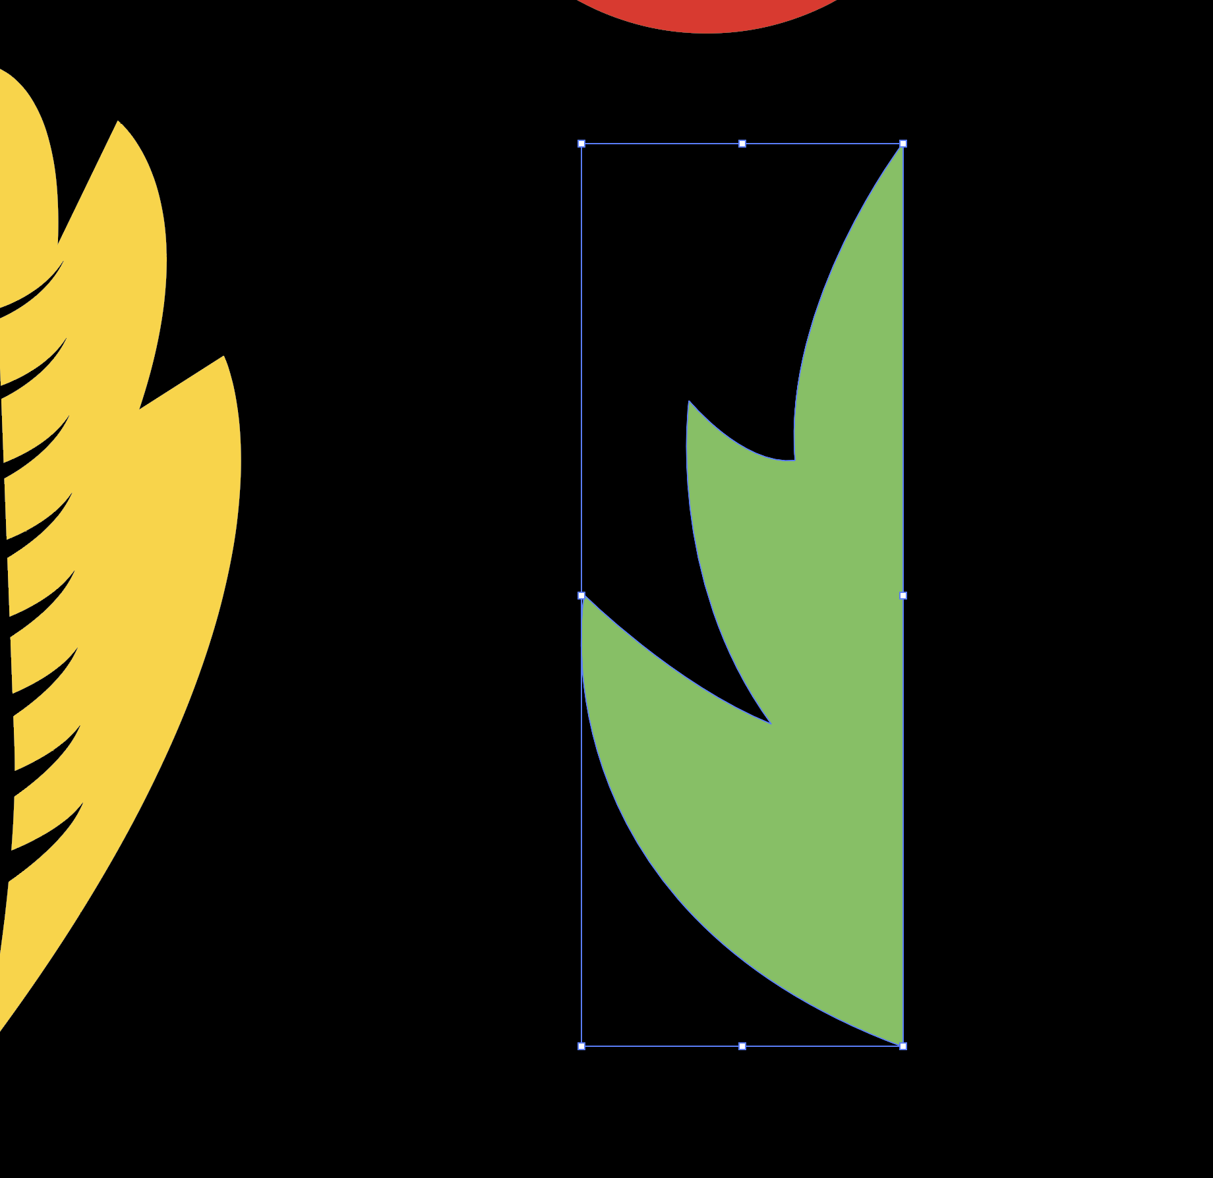
Рисунок 14 — Заготовка второй фигуры листка
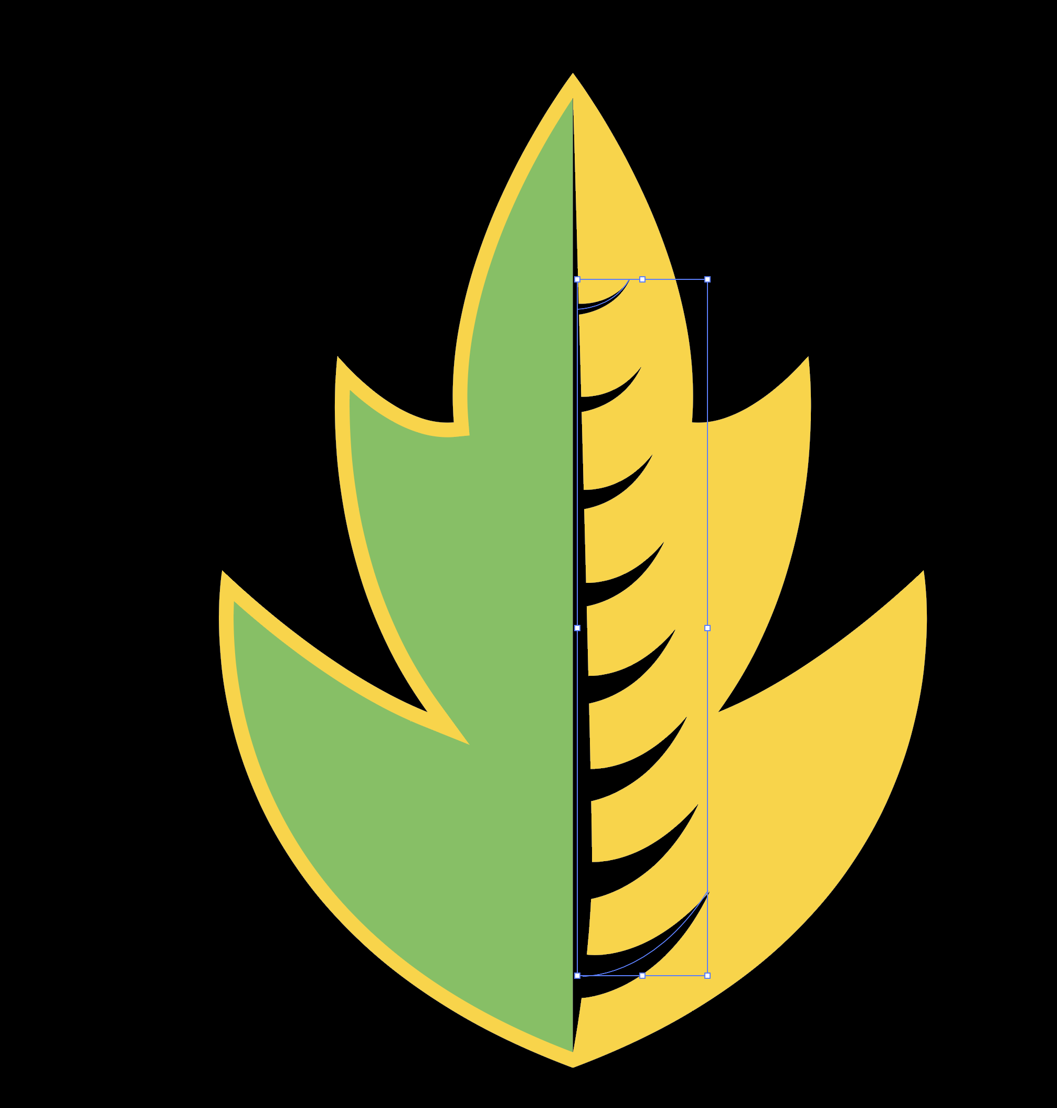
Рисунок 15 — Аналогичный процесс создания прожилок листка с помощью Blend
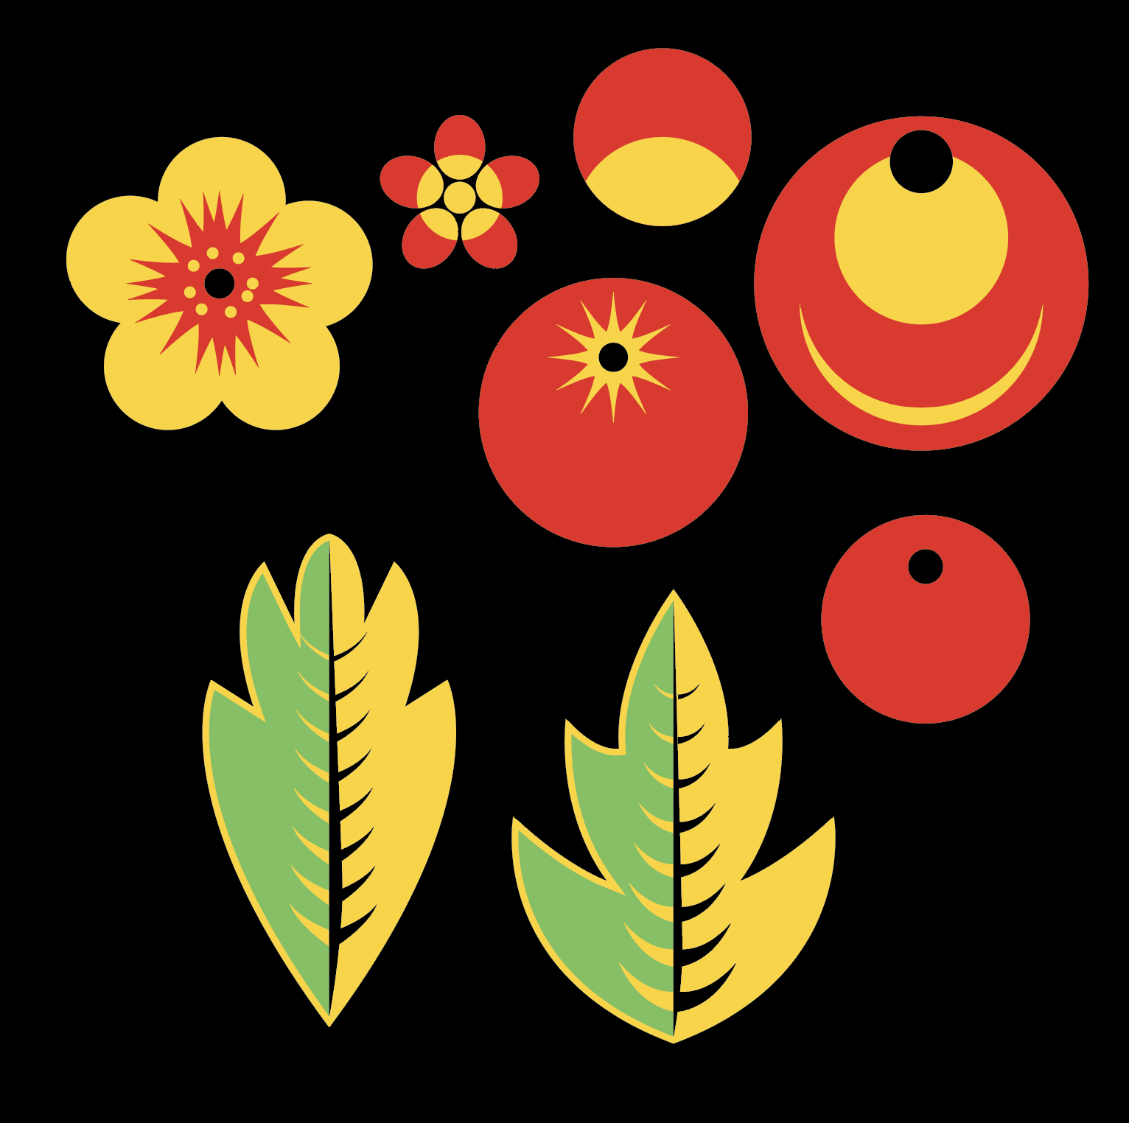
Рисунок 16 — Финальный набор фигур для создания паттерна
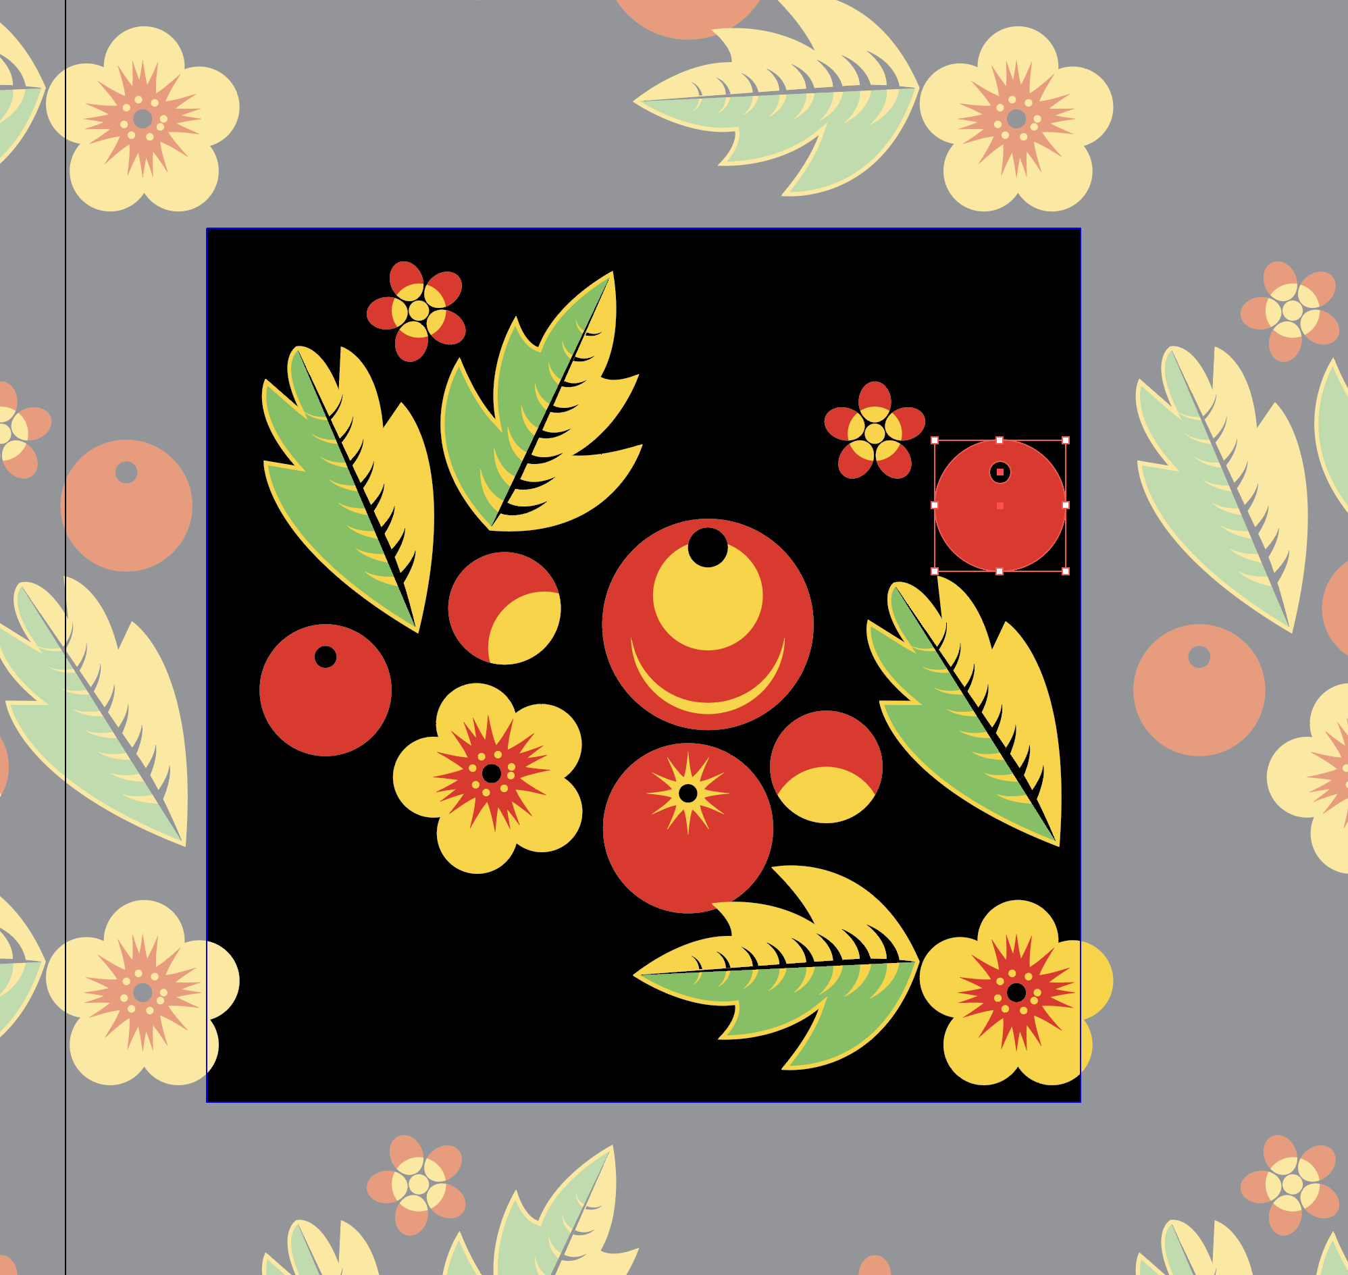
Рисунок 17 — Процесс размещения фигур для формирования бесшовного паттерна
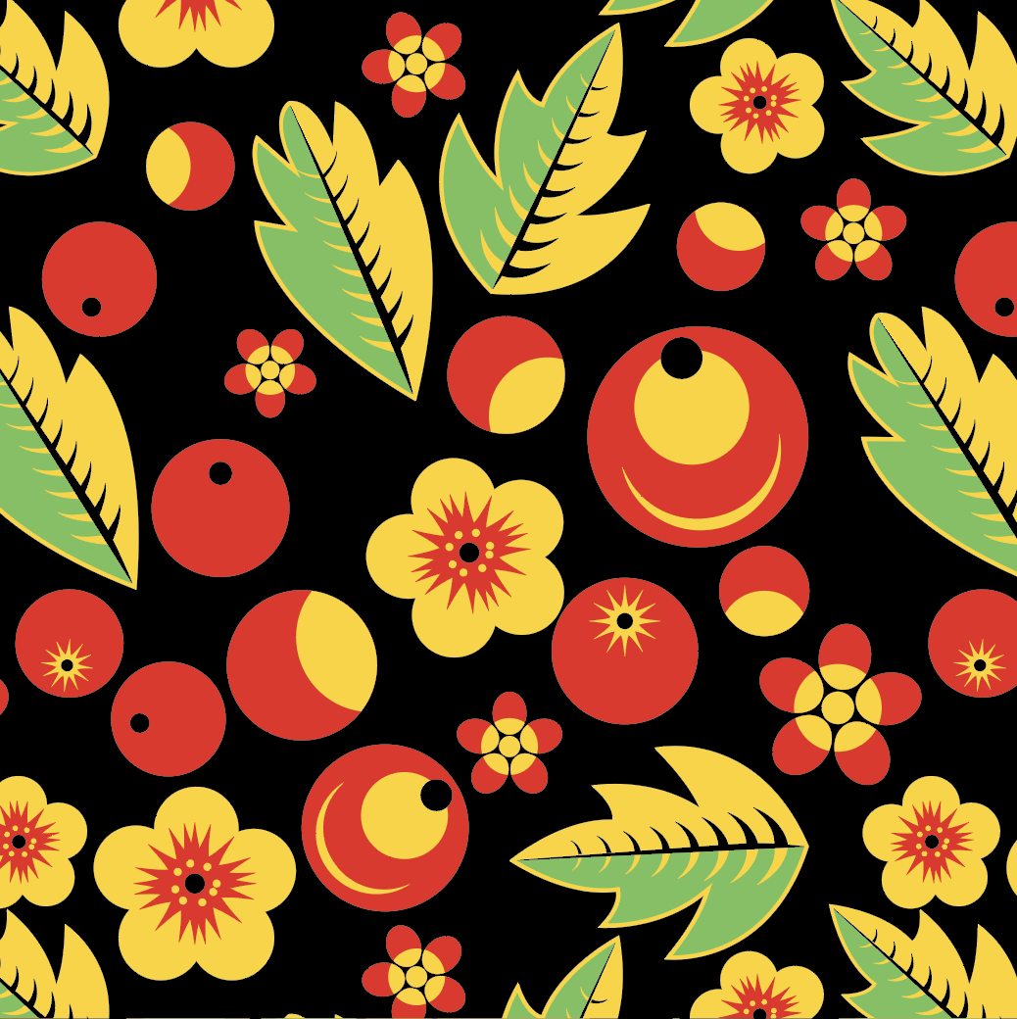
Рисунок 18 — Финальное изображение

